Program v petrovické farnosti v týdnu 9.-16.11.2008
9.11.2008  neděle | Svátek Posvěcení lateránské baziliky | mše sv. v 9.00 a 10.30
10.11.2008 pondělí | sv.Lva Velikého
11.11.2008 úterý | sv.Martina   | 18.00 mše sv.  19.00 schůze PRF
12.11.2008  středa | sv.Josafata | 16.30-17.45 setkání náboženské výchovy dětí  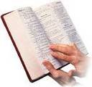  18.30 mše sv., po ní modlitba chvály v kostele a poté setkání společenství v sakristii  20.00 2. biblická hodina pro biřmovance  a ostatní přihlášené na faře
13.11.2008  čtvrtek | sv.Anežky České | 18.00 mše sv. a po ní adorace Nejsv. svátosti
14.11.2008  pátek | 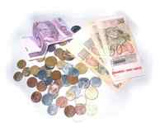 | - 00 mše sv.  - 00 schůze ERF
15.11.2008  sobota | sv.Alberta Velikého | 18.00 mše sv., po ní modlitba nešpor
16.11.2008  neděle | 33.neděle  v mezidobí | mše sv. v 9.00 a 10.30

- 20.11. - čtvrtek -16.00 na faře schůzka společenství starších
- 21.11. – 3. pátek – program pro veřejnost „o listopadu 1989“ se signatářkou Charty 77 paní Danou Němcovou
- 22.11. - sobota – brigáda na úklid listí v okolí kostela
- 23.11. - neděle – slavnost Krista Krále – 14.00 (u Čouků) – výroční farní shromáždění

